使用说明

1.准备一台安卓4.0以上的手机，打开apk安装；

2.安装软件，建如下界面：



3.选择人脸识别界面，界面如下：

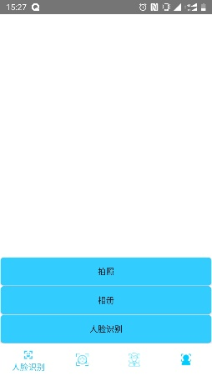

4.选中相机并授予权限拍照，界面如下：

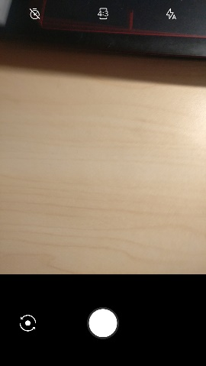

5.点击人脸识别按钮并等待返回结果，界面如下：

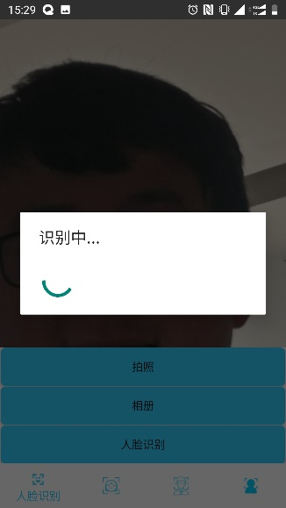

结果返回后界面如下：

6.点击相册按钮授予权限，选择一张图片，界面如下：

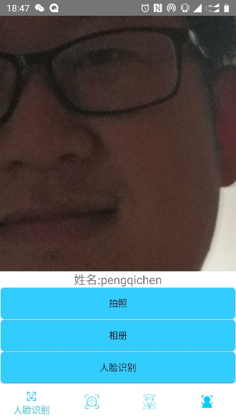

7.等待结果返回：

8.选择人脸检测界面，界面如下：

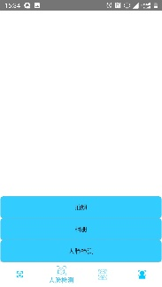

9.打开相册选中一张图片，界面如下：

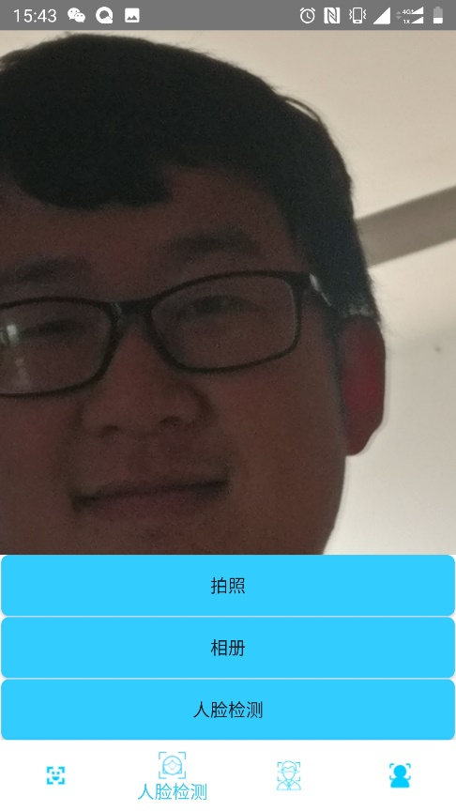

10．点击人脸检测功能：

11. 等待结果返回；

12 返回结果中包括性别，颜值，年龄，返回界面如下：

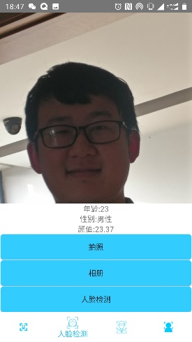

13.点击相册选择两张照片；



14.点击人脸对比，返回结果界面如下：

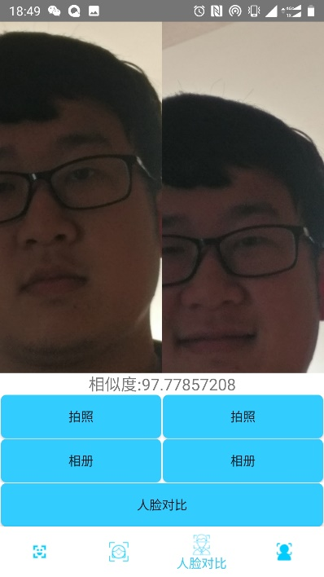

15.点击人脸检索功能，点击相册选择一张合影；



16.点击人脸检索按钮，返回结果如下：

